Способы развития мелкой моторики рук детей дошкольного возраста.

Всем уже давно известно, что уровень развития мелкой моторики существенно влияет на уровень овладения ребёнком речи, а также на уровень развития остальных познавательных процессов.
Существует много методов развития мелкой моторики. И все эти методы можно использовать дома. Некоторые методы не требуют подробного описания, они всем известны. И все родители используют их в большей или меньшей степени.
• Массаж кистей и пальцев рук (поглаживание, разминание);
• Пальчиковые игры с речевым сопровождением и без него;
• Графические упражнения;
• Игры: мозаика, конструкторы, шнуровка, складывание разрезных картинок;
• Игры на развитие тактильного восприятия: «Гладкий — шершавый», «Найди такой же на ощупь» и т. д. ;
• Пальчиковый и перчаточный театры.

А есть необычные методы. В них нет ничего сложного, почти все атрибуты для таких игр можно свободно купить в магазине или сделать дома из подручных материалов.
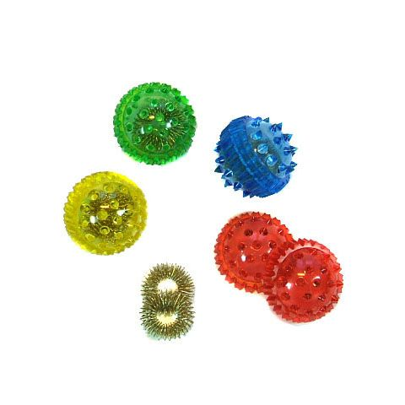
- Метод Су-Джок терапии. Су-Джок терапия («Су» — кисть, «Джок» — стопа) – нетрадиционная восточная технология оздоровления всего организма. Очень полезно использовать приёмы Су-Джок терапии в домашних условиях для развития мелкой моторики и речи детей. таким приёмом может стать вот такой Су-Джок массажёр. Используется для развития мелкой моторики пальцев рук и ног, улучшения психоэмоционального состояния детей и формирования чувства ритма, при тактильной стимуляции в определённом ритме.

В некоторые игры можно играть даже на кухне, они не требуют специальной подготовки, для игры нам понадобится все, что есть в доме.
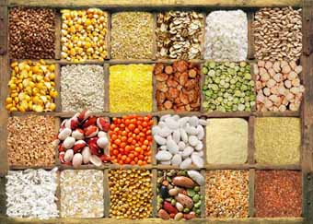
Игры с крупами.
- В непрозрачную и глубокую емкость насыпаем любую крупу (фасоль, горох, рис) и кладем несколько небольших игрушек (киндер-сюрприз). Предлагаем ребенку опустить руку и "помешать" крупу.
- В неглубокую миску насыпаем 2-3 вида круп (рис, горох, фасоль), перемешиваем и предлагаем ребёнку выбрать только фасоль.
- В неглубокую миску насыпать мелкую крупу (пшено, манка) и играть также как с песком, пересыпая из миски в миску, закапывая разные мелкие игрушки.
- С помощью круп можно делать картины.
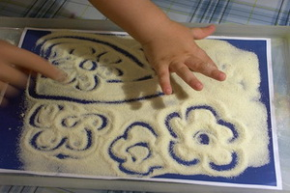
- Рисуем на крупе. Поднос или тарелку тонким слоем засыпаем манной крупой или пшеном. Проведите пальчиком ребенка по крупе. Получится яркая контрастная линия. Дети с удовольствием рисуют, а данный прием рисование способствует еще и развитию мелкой моторики и массажирует пальчики вашего малыша.
- Игры с макаронами. Нанизываем макароны на шнурок, можно его связать, сделав подобие бус для куклы.

Подобные упражнения способствуют развитию тактильных ощущений, развивают эмоциональный интеллект ребёнка и вызывают радость от интересной игры с близким родителем.

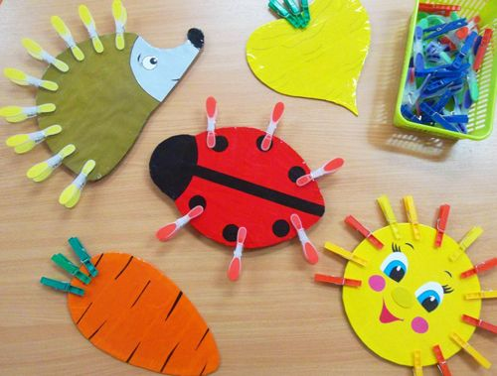
Игры с прищепками.
- Прищепку цепляем поочередно на каждый пальчик руки, и в обратную сторону. Данное упражнение делать несколько раз с обеими руками.
- Упражнение «Стирка». Платочки цепляем прищепками на верёвку.

Игры с пластмассовыми крышками.
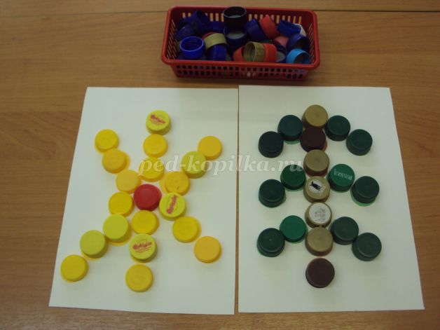
- Выкладывание узоров из крышек (дом, самолет, дерево).
- Несколько крышек разного размера и диаметра и баночки, все перемешать и попросить ребёнка найти для каждой баночки подходящую крышку.
- А если крышки перевернуть, то получаются оличные ботиночки для пальчиков малыша.
- А ещё на крышки можно дуть, чья крышка дальше улетит мамина или ребёнка?

Предложенный мною список игр не является обязательным. Каждый родитель знает своего ребёнка лучше других. Придумывайте весёлые и интересные игры для своих детей. Любую игру можно сопровождать соответствующими стишками, это будет способствовать развитию словарного запаса детей.
Детям дошкольного возраста для развития мелкой моторики необходимо предлагать различные виды мозаики, конструкторы (железные, деревянные, пластмассовые), игры с мелкими деталями, счетными палочками. Организуйте игры с пластилином и тестом. Попробуйте технику рисования пальцами. Можно добавить в краски соль или песок для эффекта массажа. Используйте цветные клубочки ниток для перематывания, веревочки различной толщины и длины для завязывания и развязывания. Включите в игры разнообразный природный материал (палочки, веточки, шишки, скорлупки, початки и т. д.). Занимайтесь с детьми нанизыванием бусин, бисера, учите расстегивать и застегивать пуговицы, кнопки, крючки, молнии. Складывайте матрешку, играйте с различными вкладышами. Режьте ножницами.

И помните вашим детям очень важно играть именно с мамой и папой, именно такие добрые, ласковые игры, в которых ребёнок в полной мере ощущает любовь, ласку и тепло своих самых родных людей, именно такие моменты являются самыми ценными и важными в жизни ваших детей. Помните об этом, дорогие родители. Именно вы можете весело и с пользой организовать досуг вашего ребенка.
Успехов Вам!

Педагог – психолог
Гилимович Н.Н.

